SURAT KETERANGAN
PENGECEKAN PLAGIARISME
Setelah melalui proses peneecekan dr»™*
Turnitin, maka kami Pusat Penelitian dan Penpah ? i menggunakan aplikasi
t a ’T j ^{c} Pengabdian kepada Masyarakat
IAKN Toraja dengan inr menerangkan skripsi yang ditulis oleh:
Nama Penulis
: Resky Lalindu
NIRM ; 1020154156
Judul Skripsi
Jmplemetansi Metode Mengajar Yesus pada
Pelayanan Sekolah Minggu GPdl Alfa Omega
Kandora
Tanggal Pemeriksaan : 01 Januari 2021
Similarity
: 14%‘
Dinyatakan MEMENUHI SYARAT ambang batas toleransi. Jika di
kemudian hari ditemukan kekeliruan karena keterbatasan aplikasi, seperti adanya
kesamaan dengan karya ilmiah lain yang lebih awal mendapat pengakuan sebagai
hak cipta (misalnya: karya ilmiah tersebut belum publish secara online), maka
semua konsekuensi yang ditimbulkan menjadi tanggung jawab penulis skripsi.
Demikian surat keterangan ini, untuk dipergunakan sebagaimana mestinya.
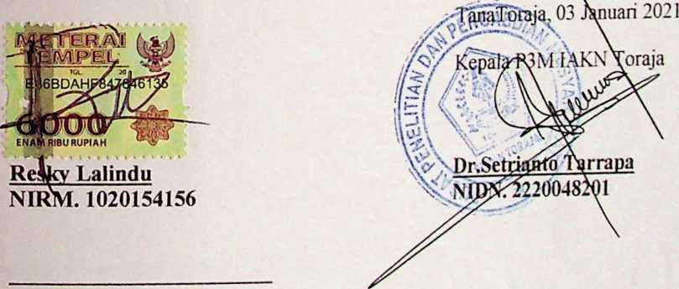
¹ Maksimal 20%

